Извещение о приеме заявок на конкурс по антитеррористической тематике
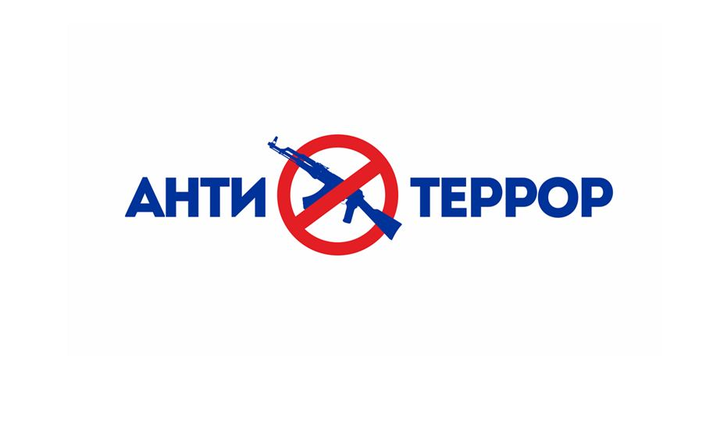
Министерство культуры Дагестана извещает о приеме заявок на конкурсный отбор исполнителей мероприятий Государственной программы РД «Комплексная программа противодействия идеологии терроризма в Республике Дагестан на 2018-2020 годы».
Конкурс проводится по следующим направлениям:
1. Создание телевизионного/ художественного/документального фильма о традиционных ценностях мировых религий, исторически сложившемся взаимном уважении конфессий, народов, религий.
2. Проведение фестиваля современного искусства «Молодежь против террора».
3. Постановка тематической хореографической композиции для исполнения государственными ансамблями на общегосударственных мероприятиях.
4. Фестиваль детского творчества «Дети Кавказа за мир на Кавказе».
5. Проведение конкурса-выставки художественного творчества "Дети против войны".
6. Фестиваль агитпрограмм по противодействию экстремизму и терроризму Центров традиционной культуры народов России «Моя Родина – Россия».
7. Проведение цикла культурно-просветительских акций «Я выбираю мир» в муниципальных образованиях РД.
Заявление на участие в конкурсном отборе принимается с 3 по 15 апреля на бумажном носителе. Итоги конкурса будут подведены 19 апреля.
Работы оценивает конкурсная комиссия, состоящая из компетентных деятелей культуры и искусства, а также представителей органов исполнительной власти, общественных организаций. Всего 9 человек.
Положение о Конкурсе размещено на сайте министерства http://minkult.e-dag.ru в разделе «Документы», подраздел «Нормативные правовые акты».

